**LUYỆN TẬP CHUNG**

**Bài 1.** Cho hình bên. Tính  và .

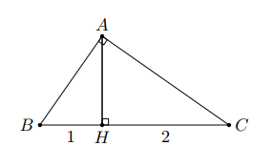

**Lời giải**

Ta có  suy ra 

Tương tự  suy ra 

Do đó  và 

**Bài 2.** Cho tam giác  vuông tại ,

a) Tính các tỉ số lượng giác của góc 

b) Từ kết quả câu a) suy ra các tỉ số lượng giác của góc 

**Lời giải**

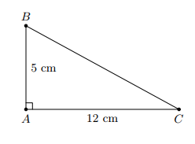

a) Xét tam giác  vuông tại . Theo định lí Pythagore ta có

 suy ra 

Ta có 



b) Do  nên





**Bài 3.** Cho tam giác  có chân đường cao  nằm giữa  và . Biết . Hãy tính độ dài các cạnh (làm tròn đến cm), số đo các góc của tam giác  (làm tròn đến độ)

**Lời giải**

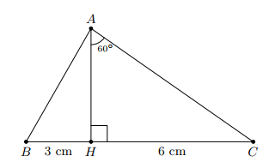

Xét tam giác  vuông tại , ta có (cm)

 nên (cm)

Xét tam giác vuông  vuông tại , theo định lí Pythagore ta có



(cm)

(cm)

Vậy 

**Bài 4.**  Tính các số liệu còn thiếu (dầu ) ở hình sau với góc làm tròn đến độ, với độ dài làm tròn đến chữ số thập phân thứ nhất.

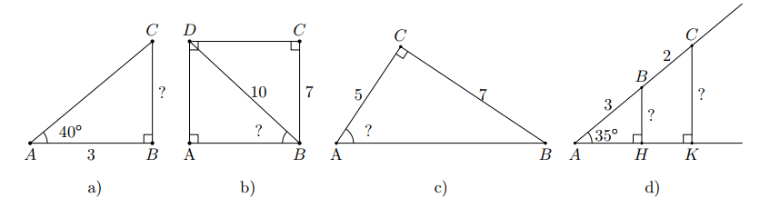

**Lời giải**

a) Từ hình vẽ ta có 

b) Từ hình vẽ ta có 

c) Từ hình vẽ ta có 

d) Từ hình vẽ ta có, xét tam giác  vuông tại 



**Bài 5.** Giải tam giác  vuông tại , biết

a)  và  b)  và 

**Lời giải**

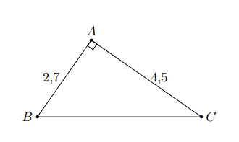

a) Xét tam giác  vuông tại , ta có



Suy ra  mà 

Nên 

Mặt khác, theo định lí Pythagore ta có



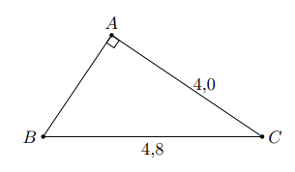

b) Xét tam giác  vuông tại , ta có



Suy ra  mà 

Nên 

Mặt khác, theo định lí Pythagore ta có



**Bài 6.** Giải tam giác  vuông tại , biết

a)  và  b)  và 

**Lời giải**

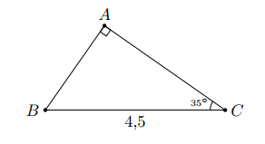

a) Xét tam giác  vuông tại , ta có



Tương tự 

Do 

Nên 

b) 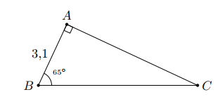

Xét tam giác  vuông tại , ta có



Tương tự 

Do 

Nên 

**Bài 7.** Một cuốn sách khổ  cm, tức là chiều rộng là , chiều dài . Gọi  là góc giữa đường chéo và cạnh . Tính  (làm tròn đến chữ số thập phân thứ hai) và tính số đo  (làm tròn đến độ)

**Lời giải**

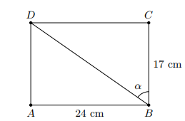

Theo bài ta ta có 

Do đó 

**Bài 8.**  Tìm chiều rộng  của dòng sông trong hình bên (làm tròn đến m)

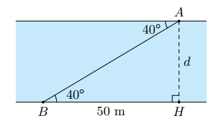

**Lời giải**

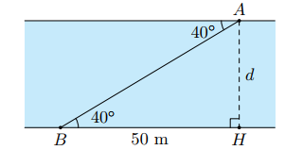

Xét tam giác  vuông tại  ta có



**Bài 9.** Một bạn muốn tính khoảng cách  và  ở hai bên hồ nước. Biết rằng các khoảng cách từ một điểm  đến  và đến  là  và . Hãy tính  giúp bạn.

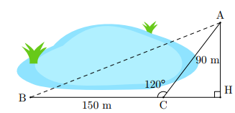

**Lời giải**

Ta có: 

Xét tam giác vuông tại  ta có:

 (m)

(m)

Suy ra 

Theo Pythagorre ta có:



**Bài 10.** Mặt cắt ngang của một đập ngăn nước có dạng hình thang . Chiều rộng của mặt trên  của đập là . Độ dốc của dườn , tức là . Độ dốc của sườn , tức là . Chiều cao của đập là . Hãy tính chiều rộng  của chân đập, chiều dài của các sườn  và  (làm tròn đến dm).

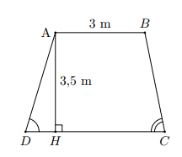

**Lời giải**

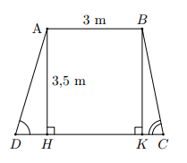

Gọi  là chân đường cao hạ từ  xuống . Khi đó ta có , do  nên .

Suy ra  (do )

Suy ra  là hình chữ nhật (Tứ giác có ba góc vuông( suy ra 

Và (cạnh đối hình chữ nhật)

Xét tam giác  vuông tại  ta có



Xét tam giác  vuông tại  ta có



Vậy 

**Bài 11.** Trong một buổi tập trận, một tàu ngầm đang ở trên mặt biển bắt đầu di chuyển theo đường thẳng tạo với mặt nước biển một góc  để lặn xuống.

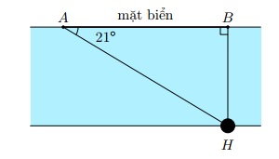

a) Khi tàu chuyển động theo hướng đó và đi được  thì tàu ở độ sau bao nhiêu so với mặt nước biển (làm tròn đến m)

b) Giả sử tốc độ của tàu là  thì sau bao lâu (tính từ lúc bắt đầu lặn) tàu ở độ sâu  (tức là cách mặt nước biển )

**Lời giải**

a) Theo bài ra ta có 

Xét tam giác  vuông tại  ta có



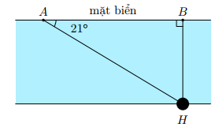

b) Theo bài ra ta có 

Xét tam giác  vuông tại  ta có



Vậy thời gian để tàu ngầm lặn xuống độ sâu  là:

(giờ)  phút.

**Bài 12.** Một bức tường đang xây dở có dạng hình thang vuông , vuông góc ở  và , 

a) Hỏi góc  tạo bởi đường thẳng  và mặt đất  có số đo xấp xỉ bằng bao nhiêu (làm tròn đến phút)

b) Tính độ dài cạnh  (làm tròn đến chữ số thập phân thứ nhất)

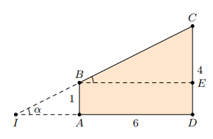

**Lời giải**

a) Gọi  là giao điểm của hai đường thẳng  và .

Qua  kẻ đường thẳng song song với  (mặt đất) cắt  ở  khi đó  (hai góc đồng vị)

Tứ giác  có  nên  là hình chữ nhật.

Do đó 

Xét tam giác  vuông tại  ta có 

Từ đó tính được 

b) **Cách 1**

Áp dụng định lí Pythagore vào tam giác  vuông tại  ta có

 suy ra 

**Cách 2.**

Xét tam giác  vuông tại  ta có  suy ra



**Bài 13.** Cho tam giác  cân tại , đường cao . Biết . Tính chu vi của tam giác .

**Lời giải**

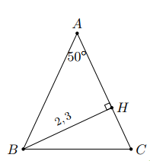

Do giả thiết suy ra  nên 

Xét tam giác  vuông tại  ta có 

Tương tự, xét  vuông tại  ta có 

Và 

Mà 

Do đó chu vi tam giác  bằng



**Bài 14.** Hình thang  có . Biết  và . Tính diện tích hình thang.

**Lời giải**

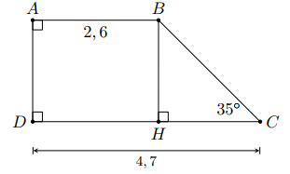

Vẽ  do giả thiết suy ra  là hình chữ nhật nên .

Mà 

Xét  vuông tại  ta có



Gọi  là diện tích hình thang 

Ta có 

**Bài 15.** Không dùng máy tính hoặc bảng số, hãy

a) Tính giá trị của biểu thức 

b) Sắp xếp các tỉ số lượng giác sau theo thứ tự tăng dần 

**Lời giải**

a) Ta có 

Tương tự  và 

Do đó





b) Ta có 

Mà  mà  nên



Vậy 

Tài liệu được chia sẻ bởi Website VnTeach.Com

https://www.vnteach.com